ДУ «ІНСТИТУТ ЕПІДЕМІОЛОГІЇ ТА ІНФЕКЦІЙНИХ ХВОРОБ
ім. Л.В.ГРОМАШЕВСЬКОГО НАМН УКРАЇНИ»

НАУКОВИЙ ЦЕНТР ГРИПУ ТА ГРІ

Тижневий бюлетень
про ситуацію з грипу та COVID-19 в Україні
за даними 4 дозорних центрів
(Київ, Дніпро, Одеса, Хмельницький).
41тиждень 2022 року

Публікується на сайті www.ukrinfluenza.com.ua

З 2008 року в Україні функціонує система дозорного епіднагляду (ДЕН) за грипоподібними захворюваннями (ГПЗ)* та тяжкими гострими респіраторними захворюваннями (ТГРЗ)*. Дозорні центри розташовані у різних географічних зонах країни: в Києві, Дніпро, Одесі та Хмельницькому, які включають 15 дозорних станцій: 9 – стаціонарів та 6 - поліклінік.
* - під визначення випадків ГПЗ та ТГРЗ підпадають випадки респіраторних захворювань, спричинених іншими вірусними інфекціями: грипом, аденовірусом, парагрипом, риновірусом, RSV, у тому числі коронавірусом SARS-CoV-2.
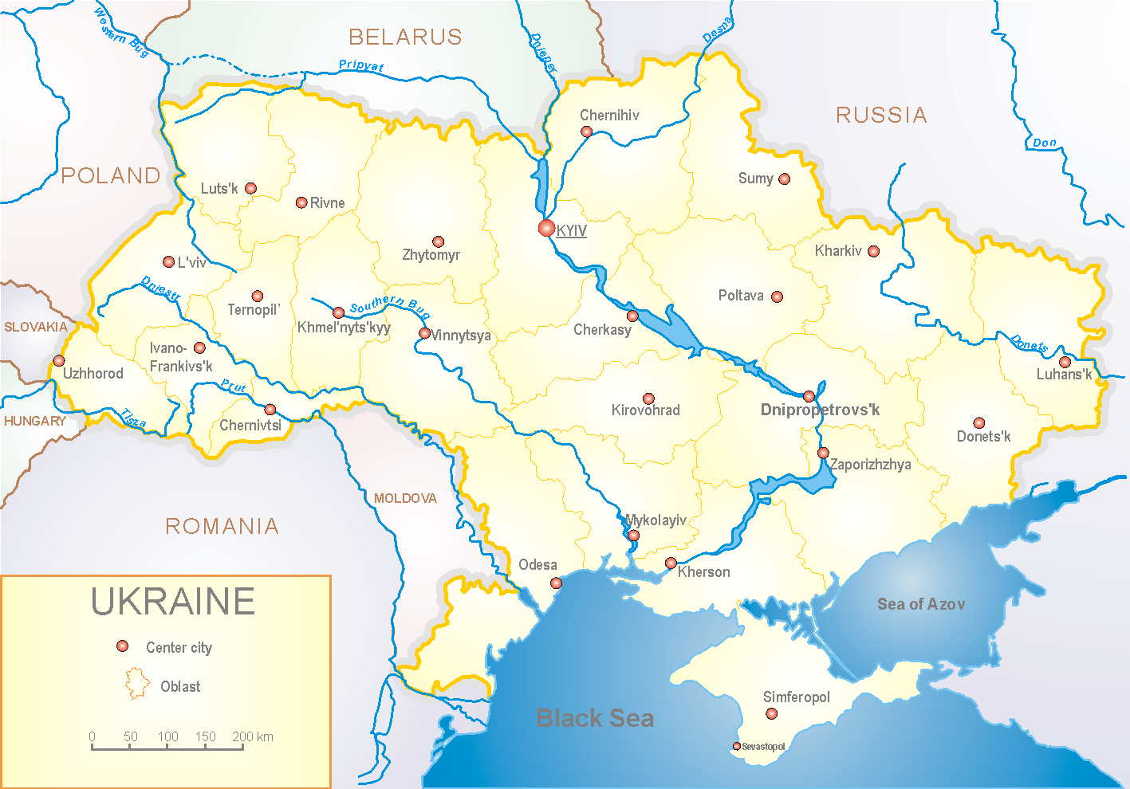
Епідемічний сезон грипу 2022-2023 рр. починається на фоні пандемії гострої респіраторної хвороби COVID-19, спричиненої коронавірусом SARS-CoV-2, що триває майже 2,5 роки. Війна РФ проти України також негативно впливає на статистичні показники та епідемічний процес грипу та COVID-19.
За даними системи ДЕН за грипом в Україні у 6 поліклініках 4-х дозорних центрів, на 41 тижні (10.10.- 16.10.2022р) було зареєстровано 112 випадків (пок. 11,4 на 100 тис.), що відповідали визначенню ГПЗ, приріст рівнів захворюваності склав 25,8 % у порівнянні з минулим тижнем і на 48,2 % нижче показника минулого року (пок. 16,9 на 100 тис. – 2021р.) (рис. 1).

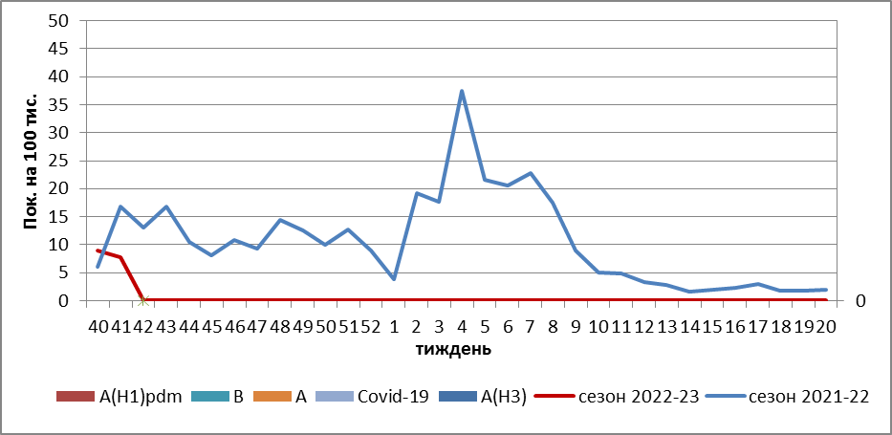

Рис.1. Динаміка реєстрованих випадків, що відповідають визначенню ГПЗ та кількість підтверджених випадків грипу та SARS-CoV-2 в 4-х дозорних центрах України в сезоні 2022-2023 років.

На 41тижні 2022 року в 9 стаціонарів 4-х дозорних центрів було госпіталізовано 508 хворих, що на 18,3 % нижче минулого тижня. Питома вага госпіталізованих склала 0,8 % (рис.2).

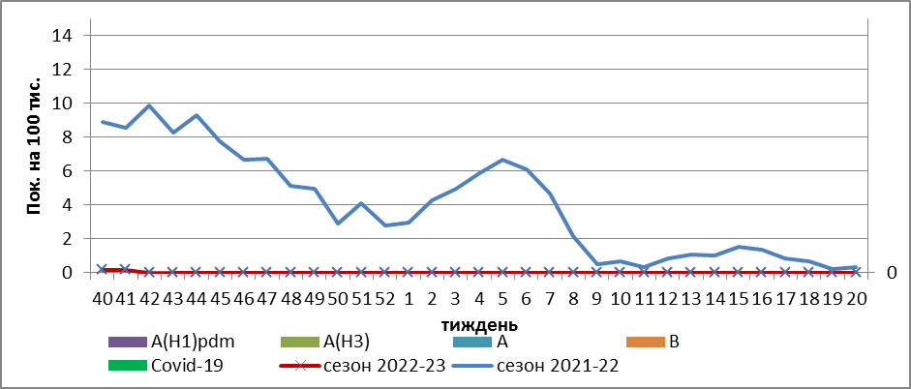

Рис. 2 Динаміка реєстрованих випадків ТГРЗ та кількість лабораторних підтверджень грипу та SARS-CoV-2 в 4-х дозорних центрах України в сезоні 2022-2023 років.

За даними щотижневого бюлетеня ECDC-ВООЗ (https://flunewseurope.org), в країнах Європейського Регіону активність грипу знаходиться на міжсезонних рівнях. Однак, Шотландія та Німеччина оголосили про регіональну активність грипу, лабораторно було підтверджено віруси грипу А та В, з переважанням А(Н3). Казахстан – про широке розповсюдження та циркуляцію А(Н3). З початку сезону в дозорних клініках виявлено 94,7 % грипу А (A(Н1) pdm -24,6%, А(Н3) – 75,4%) та 2,6 % - грипу В.

Отже, за даними ДЕН статистично епідсезон грипу розпочався. На даний час в Україні жодного випадку грипу не виявлено.

Виконавці:
Професор, д.мед.н. Міроненко А.П.
к.мед.н. Голубка О.С.

